15-04-2014
www.infobae.com
POLÍTICA
martes 15 de abril 2014

Campagnoli: "No se puede confiar en la Justicia"
Por: Marcos Quintans mquintans@infobae.com

El fiscal, suspendido por pedido de Gils Carbó, consideró que actualmente "no están dadas las condiciones necesarias para que los jueces actúen con independencia". Sostuvo que "algunos quieren un país de brutos y adictos al paco, en el que se pueda engañar e instaurar la política de la trampa". Habló del juicio político que afrontará

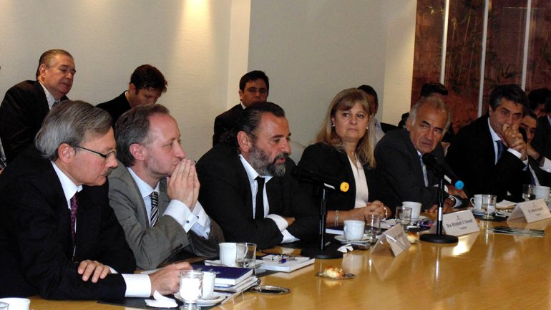
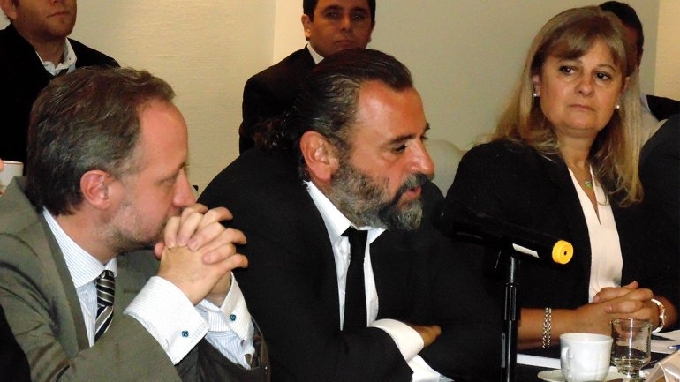

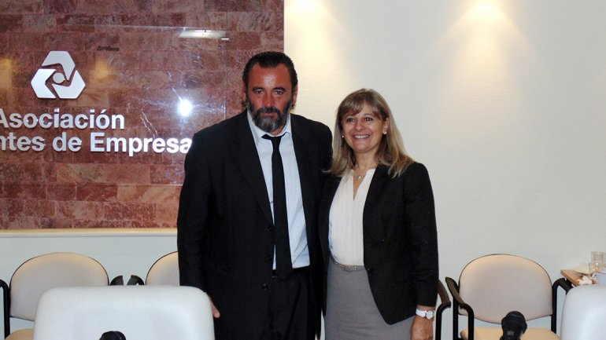

A José María Campagnoli se lo ve sereno y preocupado a la vez: su tono de voz moderado denota tranquilidad, pero en cada reflexión deja traslucir una mezcla de ansiedad y frustración por la posibilidad de que lo destituyan debido a su presunto mal desempeño en la causa de lavado de dinero que involucra al empresario santacruceño Lázaro Báez.
Ante un auditorio colmado de docentes universitarios, empresarios y periodistas, el fiscal expresa su satisfacción por "el apoyo esperanzador de la gente" que –cuenta– lo "saluda por la calle y junta firmas" para pedir que lo restituyan en su cargo. Sin embargo, lo matiza con la decepción que lo embarga por la suspensión que desde hace cuatro meses lo mantiene "afuera de la cancha".
"En este momento no se puede confiar en la Justicia, no están dadas las condiciones necesarias para que los jueces actúen con independencia", sentencia Campagnoli. "La esperanza de que algún magistrado tome el caso y haga lo que tiene que hacer se va diluyendo", admite durante el desayuno de trabajo organizado por la Asociación Dirigentes de Empresa (ADE) en el que participa Infobae.
"Es grave utilizar a la Justicia para cubrir amigos, pero peor es usarla para perseguir a los enemigos"
El funcionario judicial no se opone a que analicen su desempeño, pero se queja porque está seguro de que con su caso el Gobierno intenta "disciplinar al resto de los fiscales" para garantizar la impunidad de algunos dirigentes políticos. "A veces la idea es tener un país de brutos, de adictos al paco, en el que se pueda engañar fácilmente e instaurar la política de la trampa; cuando la sociedad acepta la trampa, después es muy fácil manejarla", advierte.
"Hay algo grave que es utilizar la Justicia para lograr la impunidad de los amigos, pero mucho más grave es usarla para perseguir a los enemigos. Esa es la peor de las tiranías", sentencia un Campagnoli que sufre por su situación y por la de sus colaboradores: "Cuando la sociedad pide más eficacia en las investigaciones, persiguen y desmantelan un buen equipo de trabajo compuesto por abogados brillantes que hoy están cargando datos en un archivo".
Para el funcionario judicial, su suspensión y el hecho de "ser sometido a juicio político con chances muy desfavorables" es producto de un accionar "grotesco y salvaje" que intenta neutralizar las investigaciones que afectan a los que se encuentran en el poder.
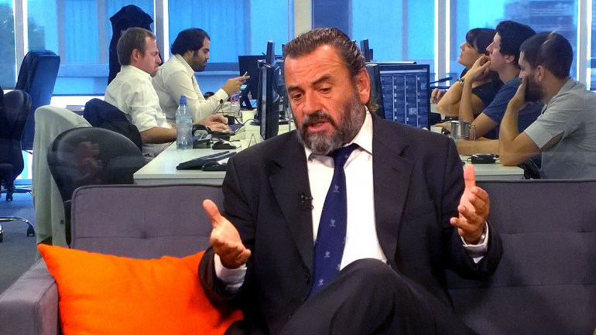
"Estamos frente a una ostentación de riqueza y de corrupción que vemos en patrimonios multiplicados por 38. A ese estadio llegamos cuando no existen más resortes para frenar la impunidad", alerta Campagnoli, que considera decisiva la actitud de la sociedad para que esto no suceda.
"El apoyo de la gente hizo que tengan que frenar una rápida destitución, ahora están todos viendo a ver qué pasa porque creían que iba a ser un escándalo de fin de semana y ya van cuatro meses de escándalo", resalta. "No sabemos qué va a pasar en el futuro, pero sí sabemos que es posible tocar al poder e incomodarlo; tienen que hacer cosas salvajes para frenar una investigación seria, grave y contundente", destaca.
La investigación por lavado que Jorge Lanata presentó como "La ruta del dinero K" no es la única que incidió en la suspensión y el pedido de juicio político. El fiscal cree que fue decisiva su participación en la causa de reventa de entradas en River, en la que quedó implicadoDiego Rodríguez, hermano de la ministra de seguridad, María Cecilia Rodríguez: "El sprint final por el cual mis sumarios se apresuraron y en cuatro días me dejaron fuera de la cancha tiene que ver con eso".
La resolución de la Justicia
La destitución de Campagnoli debe resolverse en un plazo no mayor a seis meses. "En octubre deberían haber terminado el juicio, si no caducaría la posibilidad de juzgarme", aclara el funcionario suspendido. "Obviamente, tenemos que estar preparados para la trampa que apunte a extender el plazo", advierte.
"El apoyo de la gente hizo que tengan que frenar lo que iba a ser una rápida destitución"
Su abogado Ignacio Irigaray estima que "el jury va a ser en el Mundial" porque la gente va a estar distraída. "El día que se apague la luz, a muchos de los colaboradores del fiscal los van a poner a barrer el piso. El proceso va a ser un rosario de arbitrariedades y estamos preparados para eso, pero van a ser menos si el foco está puesto sobre este caso", alerta el asesor letrado, que aprovecha la ocasión para sugerir que durante esos días "se instale una suerte de veedor público del juicio, alguien que cada día pueda traducir y explicarle a la gente qué fue lo que pasó".
Sobre el final del desayuno, Campagnoli habla con Infobae de su vínculo con Gils Carbó: "Antes teníamos una buena relación, pero de repente todo cambió y ahora ya ni siquiera atiende mis pedidos de audiencia".
Pese a que sus colaboradores remarcaron previamente que quieren evitar la utilización política de la figura del fiscal, la posibilidad de que algún espacio le ofrezca una candidatura motiva una consulta al respecto. El funcionario judicial asegura que no le propusieron nada, pero no se anima a descartar ninguna opción: "No sé qué puede pasar después de 2015 ni sé qué respondería".
La situación procesal del fiscal vuelve a ser el centro del análisis. "Yo voy a juicio político y me voy a defender, pero mi suspensión es un gran agravio porque yo tengo mucho para dar", se queja Campagnoli. "Cada día que pasa y me despierto pensando en volver a la fiscalía es una jornada que se pierde y un agravio que no tiene solución", reclama con desesperación.
Tras casi dos horas de charla llega el final del encuentro y a Campagnoli aún se lo ve preocupado: "Hace cuatro meses que me tienen suspendido y no hay fecha para mi juicio". Sin embargo, hay algo que le da tranquilidad: "En otra época alguien va a leer todo lo que escribieron para destituirme. Y en algún momento van a tener que rendir cuentas".

http://www.infobae.com/2014/04/15/1557460-campagnoli-no-se-puede-confiar-la-justicia

- rédito: Ariel Grieco

